江苏省监控化学品工作促进会领导

莅临蓝丰检查指导工作

2025年3月14日上午，江苏省监控化学品工作促进会副会长、秘书长李健莅临蓝丰检查指导工作。徐州经信委领导、新沂经发局副局长樊鑫、新沂经济开发区园区办主任郭亚等陪同检查。

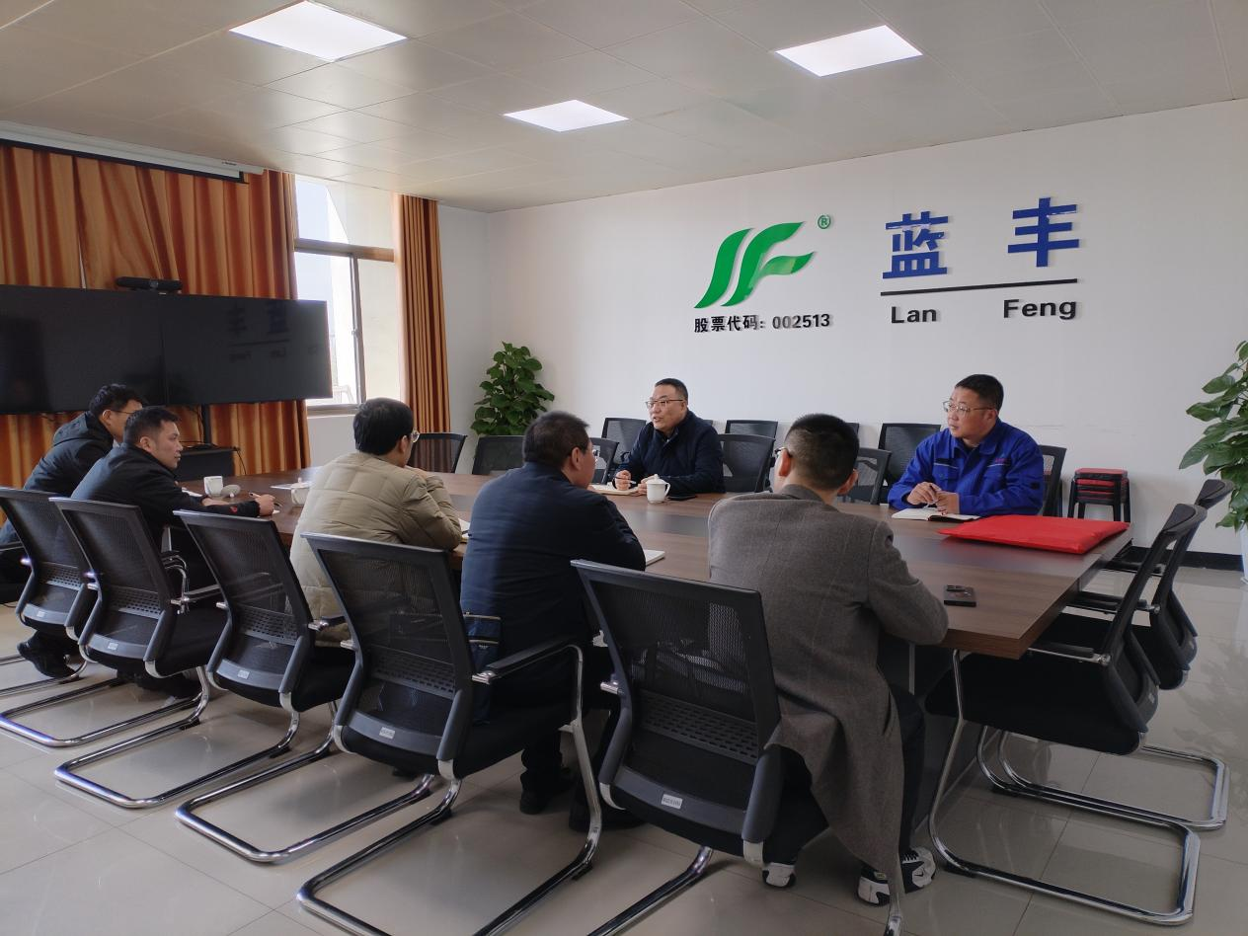

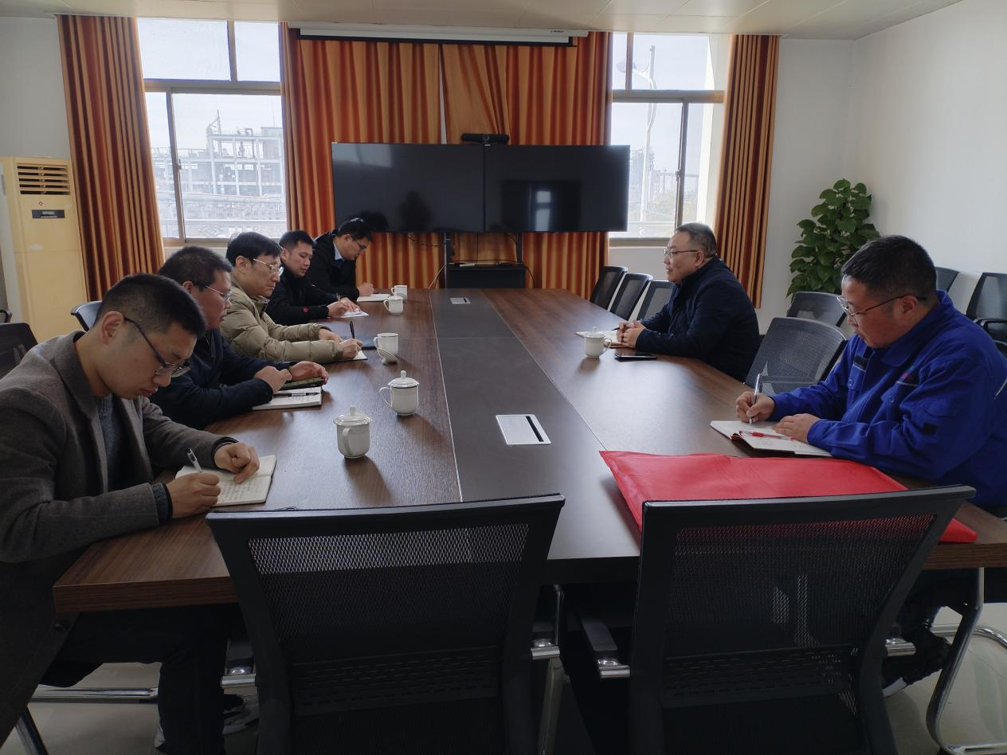

座谈中，一行领导首先听取了蓝丰股份副董事长、蓝丰有限执行董事李少华的工作汇报，李总在汇报中提出，公司正在积极筹划，投资建设10000吨/年光气及光气化产品技改项目，目前正在等待省环保厅对新沂经济开发区区域环评报告修改后的批复。

新沂经济开发区园区办主任郭亚补充到：在新沂市领导的关心和支持下，该项工作正在按计划进行。

听完汇报后，李健指出：蓝丰有限要认真落实10000吨/年光气及光气化产品技改项目前期各项准备工作，力争项目早日开工建设。同时也希望蓝丰有限能够早日摆脱困境，重塑辉煌。

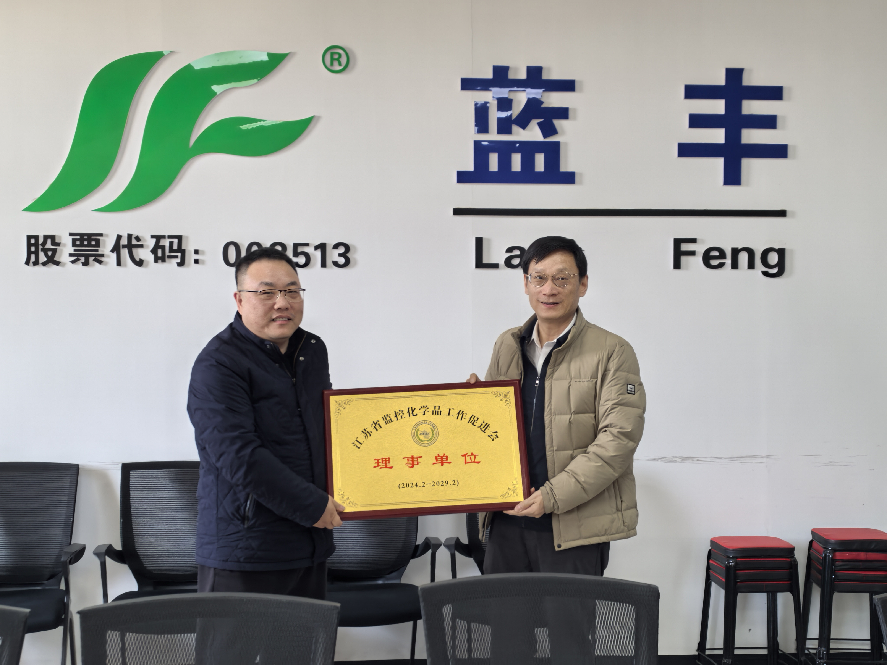

最后李健向蓝丰公司颁发“江苏省监控化学品工作促进会理事单位”证书。

